非财务经理的财务管理
主办单位：一六八培训网（冠达咨询） www.peixun168.com；www.wonder168.com
课程时间：5月19-20日广州
培训费用：RMB3800 元/人（含培训费、教材费、税费、茶点）
参加对象：制造业，商业企业的董事长，金融机构及其他服务行业的总经理，副总经理，企业中高级管理人员，以及各个部门的骨干员工。
联系方式：18826414993黄老师（微信同号）15821390638刘老师（微信同号）

课程背景：
财务与会计是商业上的通用语言，职业经理无论一位产品设计经理，还是新任命的班组长，没有掌握关键的财务概念，都没有办法把你的工作推向深入，我们专业的财务培训师以艺术的手法把生活，工作中的财务问题融合为一体，本课程将通过七个模块从不同的方面生动讲解财务知识，并配以丰富的案例和图解，帮助职业经理全面理解会计报表，财务诊断，预算管理，成本控制，信用风险，内部控制和税收策划等方面的必备知识，使职业经理以愉快的方式来理解深奥，枯燥的财务知识。

课程亮点：
- 专门针对非财务人员，培训方式深入浅出，通俗易懂
- 紧密结合企业的实际运作，使培训生动、实用、有效
- 跳出财务来看财务，将企业管理思路贯穿始终
- 专门设计的财务管理工具和方法可直接应用于实际工作

培训收益：
- 全面掌握三大财务报表，读懂财务报告
- 非财务人员与财务部门在统一的平台上达成有效沟通
- 建立起清晰的成本控制意识与内部控制方法
- 强化财务管理意识，提高企业运作效率
- 运用财务思维解读公司运作使得各部门主管达成共识，理解公司财务政策
- 强化现金流意识，提高资金运作效率。
- 理解你的工作如何影响企业的资产、负债和权益

第一单元——财务报表认知与解读
- 资产负债表
- 资产负债表提供的信息
- 资产负债表的结构和形式
- 资产负载表的阅读
- 损益表（利润表）
- 利润表提供的信息
- 利润表的机构和形式
- 净利润的计算过程
- 损益表的阅读
- 现金流量表
- 现金流量表提供的信息
- 现金流量表基本结构
- 现金流量表的阅读
- 三大主标之间的互相关系
- 总结
第二单元——财务分析的意义和内容
1、财务分析的方法
- 比较分析法
- 比率分析法
- 因素分析法
- 财务分析的局限性
2、偿债能力分析
3、营运能力分析
4、盈利能力分析
5、现金流量分析
6、上市公司特殊财务分析指标
第三单元——内控与销售内控
- 企业内部控制理论的演变与发展
- 风险评估
- 企业风险管理框架
- 我国内部控制规范体系
- 内部控制规范的框架体系
第四单元——成本控制与核算
1、研发成本管理与控制
2、业务发展中的财务影响
3、十步提高企业投资回报率
4、销售部门相关方面
5、消费费用预算
6、收费收入预算
第五单元——预算管理
1、预算编制的基本程序
2、预算分类和构成内容
3、预算编制的基本方法
4、预算编制实例分析
5、成本费用预算编制实例分析
6、预算执行过程中的差异分析
第六单元——相关法规知识
1、税费计算与申报
2、发票知识
3、公司法解读
4、合同法相关知识
5、外汇管理
第七单元——师生互动
学员提问，讲师解惑

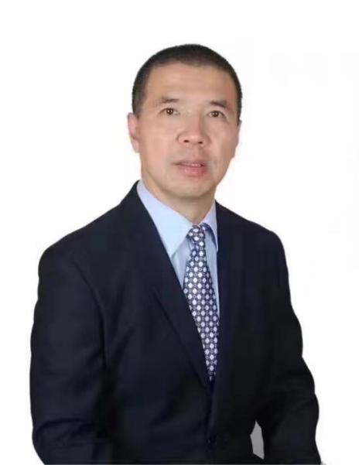
樊李东 教授简介
★注册经济学教授；
★广东财政厅继续教育培训专家
★宏观经济新常态研究专家
★广东省财政厅、广东省科技厅项目评审专家；
★社科院宏观经济运行与财政政策研究组主要成员；
★广东省财政厅、科技厅宏观调控领域，经济新常态研究报告的署名报告人和核心执笔人
★广东某经济频道宏观经济形势分析特邀嘉宾
★畅销书《财务管理》《财务创新》《基础会计》《简明投资分析》作者

- 讲师经历
社科院宏观经济运行与财政政策研究组主要成员，长期从事宏观经济研究。具有高校教授经历，积累了丰富的宏观经济形势分析、思想政治工作经验。在培训中致力于训练和打造最适合企业的“宏观经济形势分析、中美贸易、粤港澳大湾区的机遇、挑战和对策、十九大精神解读”等经济类课程，课程贴近当前经济形势工作实际，实战性强。擅长电力、能源与烟草行业，有着丰富的哲学和经济学基础，知识渊博、眼界宽阔。他将哲学与经济学、以及长期的管理实践经验相结合，运用麦肯锡战略咨询原理，总结出一整套战略财务管理方案，通过模块式切入的方式为企业提供最贴切、最实效的咨询培训服务，先后为很多国有企业提供培训和咨询服务。
樊李东老师 从事财务高管、财务和经济学教育研究工作30多年，目前仍担任广州某高校宏观经济等学科教授、也是广州省内财会类学科带头人。同时，担任（某国有企业）任独立董事11年、某机械行业任及制造企业财经顾问10年。曾为毕马威、德勤等知名会计师事务所财会人员与中高管进行财经专业辅导、培训。
樊老师有着丰富的哲学和经济学基础，知识渊博、眼界宽阔。他将哲学与经济学、以及长期的管理实践经验相结合，运用麦肯锡战略咨询原理，总结出一整套战略财务管理方案，通过模块式切入的方式为企业提供最贴切、最实效的咨询培训服务，先后为很多国有企业提供培训和咨询服务。
- 课程特色
授课细致严谨，条理清晰，重点突出，方向感强 ，及格率高， 深受学员好评 。

- 老师著作；《财务管理》《财务创新》《基础会计》《简明投资分析》

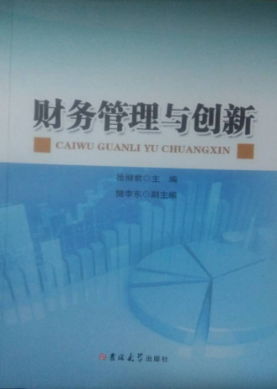

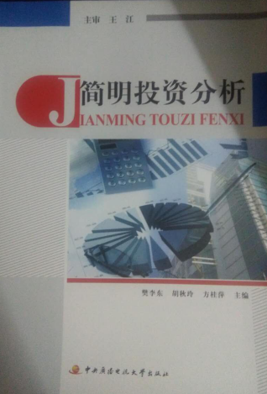

4、部分合作客户
（电力能源）：江苏电缆厂、华电集团合肥公司、华电集团河北公司、国家电网天津电力公司、国家电网河南电力公司、国家电网江苏徐州电力公司、国家电网重庆电力公司、国家电网重庆设计院、国家电网绵阳电力公司、国家电网焦作电力公司、国家电网漯河电力公司、国家电网信阳电力公司、国家电网三门峡电力公司、国家电网乌鲁木齐电力公司、南方电网广州电力公司、南方电网贵州电力公司、南方电网深圳电力公司、花电集团武汉电力设计院、华能集团呼和浩特电厂、内蒙古电网呼和浩特电力公司、华电集团贵州公司、内蒙电网电力设计院、内蒙电网巴彦淖尔电力公司、华能集团黄河上游电力公司、深圳国投集团、内蒙古西部天然气有限公司、中海油集团、国家电网杭州公司等
（银行）：广西南宁农信社、武汉工商银行、北京平安银行、郑州农业银行、郑州邮政储蓄银行、浙江农商银行、四川成都农商银行、山西长治农商银行、浙江嘉兴农商银行、
（制造业）：湖南株洲雅马哈集团、一汽大众、南京国睿集团、中国黄金集团三门峡冶炼厂、广州松下集团、TCL空调公司、宝山钢铁集团广州钢板厂、北京蓝地服装集团、浙江绍兴天圣集团、广州白云机场、中国航空航天集团、广东海运集团、广东黄埔造船集团、广东高速公路集团
（烟草）：中烟集团贵州公司、中烟集团毕节卷烟厂、中烟集团湖南公司、贵州卷烟厂
（政府）：河南洛阳企业家协会、大连中国高级经理学院、浙江台州企业家协会、河南鲜易集团、中国移动集团总公司、江苏苏州国资委、内蒙古自治区国资委、珠海横琴区、广州南沙区、
（高校）：广州大学、深圳大学、深职院、中山大学、 华南理工大学 、华南师范大学、 华南农业大学、 广东外语外贸大学、粤科学习在线、广东南方传媒集团

